Opis przedmiotu zamówienia
IZRK.271.23.2023

OPIS PRZEDMIOTU ZAMÓWIENIA
Nazwa zadania: „Modernizacja oświetlenia w Gminie Wiskitki w ramach umowy dotacji nr 1333/23/OA/D z dnia 15.05.2023r. z Wojewódzkim Funduszem Ochrony Środowiska i Gospodarki Wodnej w Warszawie.
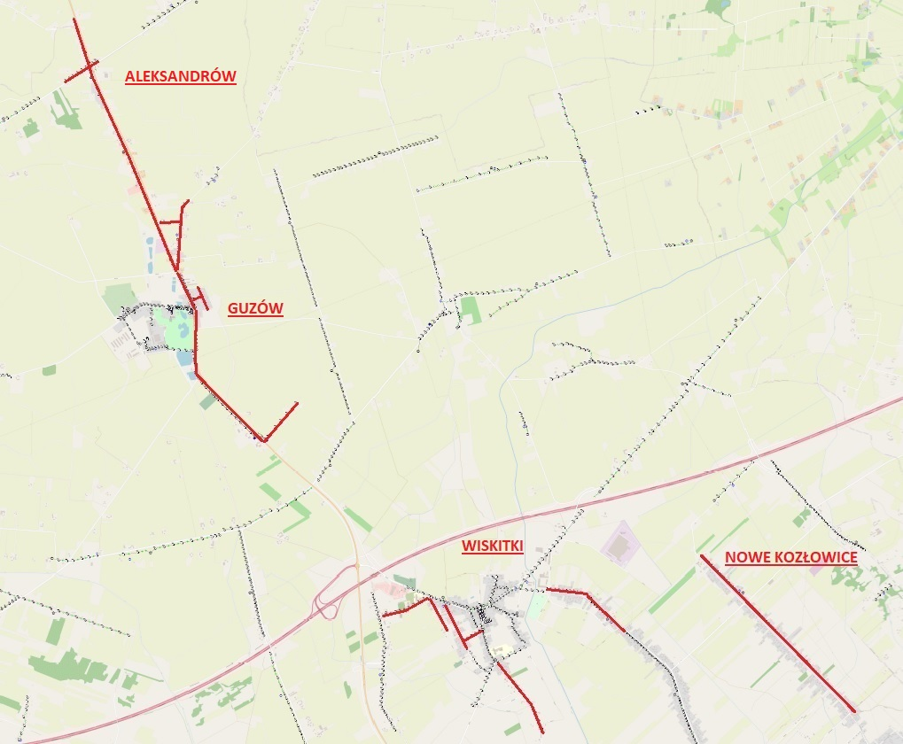
Przedmiotem zamówienia jest wymiana dotychczasowego oświetlenia ulicznego na nowoczesne oprawy uliczne w technologii LED bez wymiany wysięgników.
Szczegółowy opis przedmiotu zamówienia, w tym zakres robót, technologia wykonania zawarte są w niniejszym opisie oraz dokumentacji projektowej wymiany opraw stanowiącej załącznik do SWZ.
Z uwagi na formę wynagrodzenia ryczałtowego przedmiar robót załączony do SWZ nie jest dokumentem podstawowym do wyceny oferty.
Przedmiar robót należy traktować jako dokument pomocniczy.
Zawarte w przedmiarze robót zestawienia mają zobrazować skalę robot budowlanych i pomóc wykonawcy w oszacowaniu kosztów inwestycji.
Przedmiar robot jest dokumentem pomocniczym i nie zwalnia Wykonawcy z dokonania wizji lokalnej.
  - Zakres robót:
Zadanie polega na wymianie dotychczasowego oświetlenia ulicznego na nowoczesne oprawy uliczne w technologii LED bez wymiany wysięgników. Lokalizacja punktów oświetleniowych do wymiany na załączonej mapie.
Łącznie wymianie podlega 231 szt. opraw w obrębach: Aleksandrów, Guzów – ul. Ogińskiego, Jana III Sobieskiego, Nowe Kozłowice – cała wieś, Wiskitki – ul. Spółdzielcza, Słoneczna, Zagródź, Kościuszki za rondem w stronę Działek, Armii Krajowej, ciąg pieszy Kościuszki – Armii Krajowej
Wszystkie oferowane urządzenia muszą posiadać odpowiednie dopuszczenia do legalnego obrotu na terenie Unii Europejskiej.
Do zakresu zadania należy w szczególności:
- Demontaż opraw sodowych (ew. rtęciowych) – 231 szt., będących majątkiem Gminy Wiskitki.
- Montaż opraw oświetlenia zewnętrznego na trzpieniu słupa lub istniejącym wysięgniku – 231 szt. bez wymiany wysięgników.
- Montaż przewodów do opraw oświetleniowych – wciąganie w słupy, rury osłonowe i wysięgniki przy wysokości latarń do 10 m.
- Pomiar rezystancji izolacji instalacji elektrycznej – obwód 1-fazowy.
- Modernizacja oraz dostosowanie do współpracy z systemem sterowania szaf oświetleniowych poprzez zapewnienie ciągłego zasilania obwodów oświetleniowych 24h/dobę przez 7dni w tygodniu.
- Wykonanie prac zgodnie z opisem i wymaganiami stawianymi urządzeniom oświetlenia ulicznego – Wzór Umowy oraz właściwymi normami i rozporządzeniami.
- Wszelkie prace na sieci niskiego napięcia należy koordynować z PGE Dystrybucja S.A. Oddział Łódź Rejon Energetyczny Żyrardów.
- Zdemontowane, podlegające wymianie urządzenia podlegać będą zakwalifikowaniu do utylizacji. Urządzenia przeznaczone do utylizacji Wykonawca zutylizuje na własny koszt. Dokumenty z utylizacji należy dostarczyć do siedziby Zamawiającego.
- Dostawa, montaż, dopasowanie i uruchomienie systemu oświetlenia ulicznego – 231 szt.
- Po wykonaniu wymiany należy zgłosić do Urzędu Miasta i Gminy Wiskitki gotowość do odbioru robót.
- Wykonanie badań, pomiarów fotometrycznych dla 5 lokalizacji wskazanych przez Zamawiającego. W przypadku, gdy badania wykażą odstępstwa od wymogów, klasy oświetlenia określonej dla danej lokalizacji – Wykonawca dokona na własny koszt stosowną naprawę, natomiast Zamawiający ma prawo zażądać od Wykonawcy następnych badań i pomiarów fotometrycznych dla kolejnych 5 lokalizacji wskazanych przez Zamawiającego.
- Wszelkie prace wykonywane bezpośrednio na sieci lub urządzeniach elektrycznych, realizowane będą prze osoby posiadające odpowiednie uprawnienia zgodnie z Rozporządzeniem Ministra Gospodarki, Pracy i Polityki Społecznej, z dnia 28 kwietnia 2003 r. w sprawie szczegółowych zasad stwierdzania kwalifikacji przez osoby zajmujące się eksploatacji urządzeń instalacji i sieci.
- Na wyłącznie zasilania i dopuszczenia do bezpiecznego wykonywania prac, Wykonawca zobowiązany będzie podpisać umowę/zlecenia z PGE Dystrybucja S.A. Oddział Łódź Rejon Energetyczny Żyrardów oraz poniesie wszelkie koszty z tym związane.
- Inne prace i roboty niezbędne do prawidłowego wykonania przedmiotu umowy, w tym między innymi:
- opracowanie projektu tymczasowej organizacji ruchu na czas prowadzenia robót,
- oznakowanie, ubezpieczenie oraz zabezpieczenie terenu na czas robót,
- organizację zaplecza robót,
- organizację dojść i dojazdów do posesji w trakcie prowadzenia robót,
- bieżący wywóz materiałów nieużytecznych z terenu robót,
- wykonanie robót naprawczych infrastruktury technicznej, której stan techniczny na skutek realizacji robót uległ pogorszeniu, w tym robót odtworzeniowych.
Zadaniem Wykonawcy jest takie wykonanie zadania, aby ograniczyć skutecznie prądy rozruchowe opraw. Wszelkie awarie wynikające z nadmiernych prądów rozruchowych opraw sprowadzające się do uporczywego zadziałania zabezpieczeń nadprądowych zostaną usunięte przez Wykonawcę w ramach gwarancji.

  - Wymagania stawiane urządzeniom oświetlenia ulicznego
Oprawy oświetleniowe
Zastosowane oprawy muszą być nowe i spełniać wszystkie opisane poniżej wymagania dotyczące parametrów technicznych. Karta techniczna musi zawierać parametry techniczne oferowanych urządzeń. Wykonawca odpowiada za zgodność ze stanem faktycznym podanych danych w karcie technicznej.
Oprawy oświetleniowe muszą być wykonane jako oprawy oświetlenia zewnętrznego zgodnie z opisami podanymi poniżej.

Przed dostarczeniem i zamontowaniem urządzeń wykonawca przedstawi Zamawiającemu do zaakceptowania dokumenty potwierdzające spełnienie poniższych parametrów.

Parametry oprawy oświetleniowej:
- oprawa z odlewu aluminiowego,
- klosz ze szkła hartowanego,
- możliwość regulacji i dostosowania mocy,
- szczelność oprawy na poziomie IP66,
- napięcie znamionowe 240 V,
- wymienne soczewki,
- regulowany uchwyt w zakresie ±90^{O},
- odporność na uderzenia: IK09
- kolor oprawy – srebrny lub srebrny ciemny,
- ilość diod – min. 20, pod warunkiem spełnienia wszystkich pozostałych wymagań Zamawiającego,
- moc min 40W,
- skorelowana temperatura barwowa – 4000K,
- współczynnik oddawania barw ≥ 70
- zakres temperatury pracy od -30^{O}C do +30^{O}C,
- czas pracy do 100 000 h,
- Współczynnik mocy cos φ – min. 0,95.

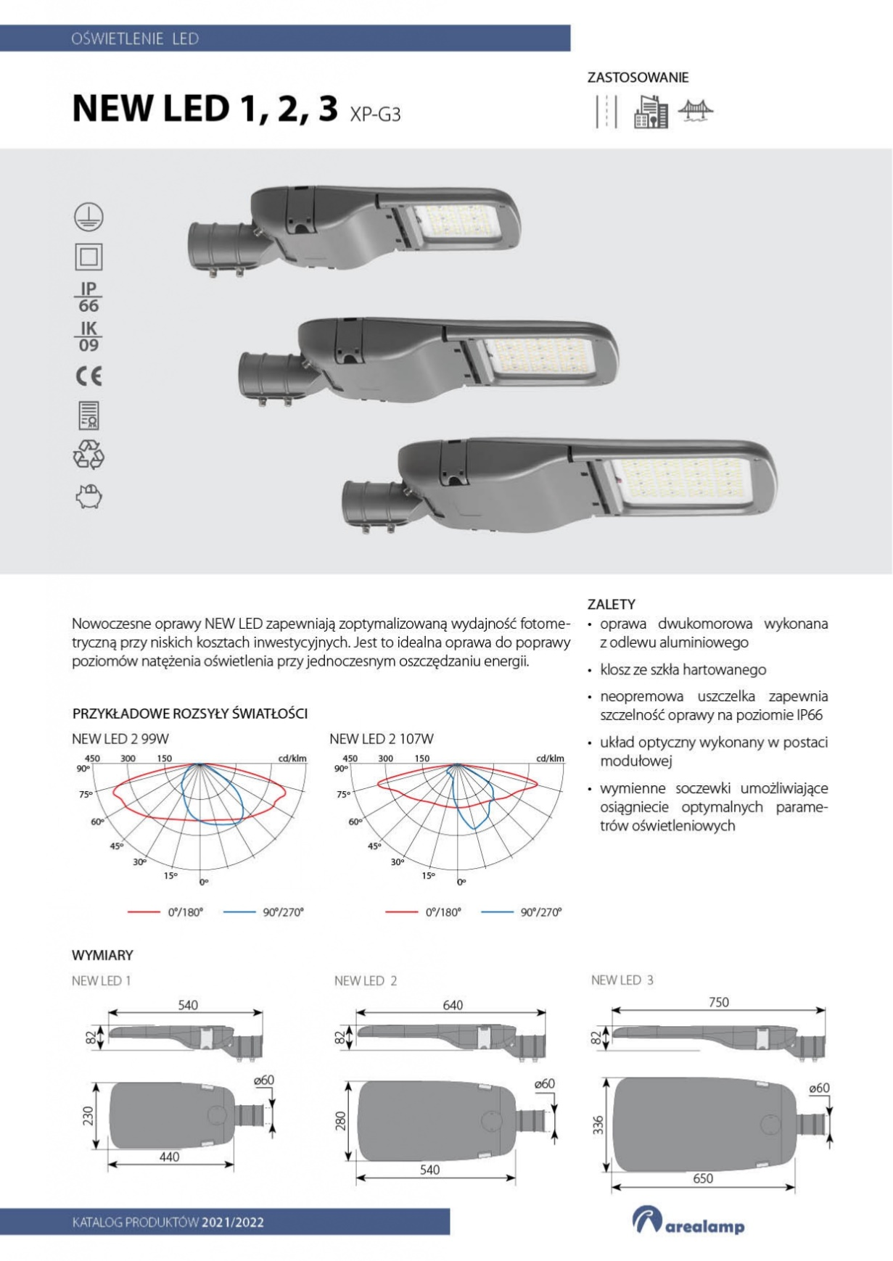
Przykładowa karta katalogowa produktu:
